Le CTF commence par un indice "andor". Comme il s’agit d’un challenge de cryptographie, on peut rapidement déduire que "andor" fait référence aux portes logiques AND et OR.
Ensuite, le challenge nous fournit plusieurs fichiers à analyser pour progresser.
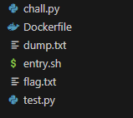
Un fichier va particulièrement nous intéresser ici : chall.py.
Il permet de comprendre le mécanisme de chiffrement utilisé pour transformer le message.
Étape 1 : Analyser le code
L’objectif principal du challenge est donc d’analyser ce code afin de comprendre comment le flag est modifié, mais surtout ce que représentent réellement les sorties générées par le programme. Autrement dit, il s’agit d’interpréter la logique du chiffrement plutôt que de simplement observer le résultat.
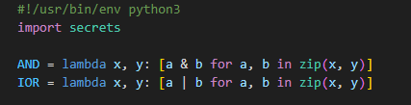
On remarque tout d’abord l’utilisation de fonctions lambda.
Elles servent à générer une valeur, a partir de x et y, qui sont ensuite combinées à l’aide d’opérations logiques AND et OR.
zip permet de faire correspondre des éléments de deux listes. Par exemple :
x = [‘1’, ‘2’,’3’]
y = ['a', 'b', 'c']
Devient [(‘1’, 'a'), (‘2’, 'b'), (‘3’, 'c')].
Ensuite, à l’aide d’une compréhension de liste, on construit une nouvelle valeur en appliquant les opérations AND et OR sur les valeurs des combinaisons.
‘1’&’a’ = 00110001 & 01100001 = 00100001
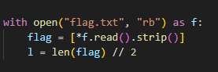
Ensuite, ce code montre que le contenu du fichier contenant le flag est lu caractère par caractère et stocké dans un tableau qui sépare chaque lettre.

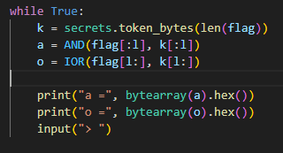
Finalement, On remarque qu’une clé est générée aléatoirement à chaque appel dans la boucle et que deux variables utilisent les fonctions lambda vues précédemment. On comprend alors que « a » correspond à un AND entre la partie gauche de la clé et la partie gauche du flag, et que « o » correspond à un OR entre la partie droite du flag et la partie droite de la clé, puisque l = len(flag) / 2.
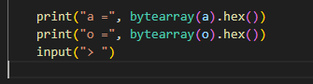
on affiche enfin le résultat en hexadécimal.

Résultat :
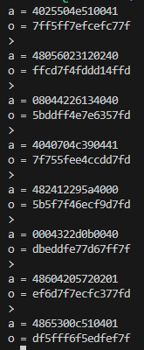
Le message chiffré n’est jamais le même, car la clé change à chaque exécution.
Comment faire pour retrouver le flag maintenant que l’on sait comment il a été chiffré ?
Étape 2 : Comprendre la vulnérabilité
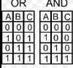
Prenons la porte logique AND : supposons que A représente le flag.
- On veut comprendre dans quelles conditions C = A, donc :
  - Si A = 0, alors C = A.
  - Si A = 1, alors C = A seulement si B = 1.
Supposons que on ai generer assez de message crypté pour que B soit égale a toute les combinaison possible
A = 01
B = 00, 01, 10 ou 11
Alors, C = A & B donnera : 00, 01, 00, 01.
On remarque que le bit de gauche est toujours égal à 0, ce qui indique que A = 0 pour ce bit.
Le bit de droite, en revanche, montre que C est parfois égal à 1. Or, si A était 0 à ce bit, il aurait été impossible d’avoir C = 1.
Cela confirme donc que A = 01.
Ici, la fonction max() va nous être utile :
si A = 0 -> max(0,0,0,0,0) = 0
si A= 1 max(1,0,1,0,0) = 1

La porte logique OR
Le principe est similaire :
- Si A = 1, alors C = 1
- Si A = 0, alors C peut être 0 ou 1
Ici, au lieu d’utiliser la fonction max, on utilisera la fonction min.

Il ne reste plus qu’à appliquer cette fonction sur chaque octet de « a », contenant la partie gauche du flag, et de « o », contenant la partie droite, puis à reconstruire le message en concaténant les deux parties.

Le fichier test.py est le code qui avait été utilisé pour déchiffrer le message. Il ne fonctionne plus, car il récupérait les valeurs a et o depuis un serveur via nc. Maintenant que le CTF est fermé, il n’est plus utilisable. Néanmoins, il est toujours possible de modifier le code pour l’utiliser sur le fichier chall.py.

